（3）两个1/4波片中，一个波片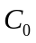得快轴大致方向已用红点标出。另一个波片的快轴方向未知，需要通过实验步骤（12）（13）定出。
（4）分光计的小平台用以放置待测光学元件。
（5）用硅光电池、数字表和电阻箱组成光强探测器，三者成并列关系。
实验步骤
1.准备工作
- 提前开启激光源，使激光器的电流为4mA或略大。
- 调整起偏管（平行光管）和检偏管（望远镜筒），使其轴线基本在同一水平面内，且和分光计主轴垂直。调小平台与主轴基本垂直，起偏管和检偏管的方位角调节方法，与分光计望远镜的调节方法相同。
- 调激光管的位置，使光束通过起偏管中心附近，由检偏管中心射出。
2.观察布儒斯特角和偏振器的特性
- 观察布儒斯特角。
- 定偏振器透射轴方向。
- 测消光比e。
- 测量透射光强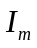和两偏振器夹角间的关系。
- 选作。
3.1/4波片的特性研究
- 定波片的快轴方向。
- 线偏振光经过1/4波片。
- 定待测波片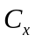的快轴方向。
- 观测偏光器通过1/2波片或全波片的现象（令的快轴和的某一个轴平行）。
- 观测偏光器通过1/2波片或全波片的现象（令的慢轴和的某一个轴平行）。
4.观测反射光的偏振面旋转的现象
- 观测反射光的偏振态改变的现象。
·5.椭偏法测波片的相对相位延迟量（相延）
- 椭偏法测相延。

实验数据及处理分析
1 观测布儒斯特角
光束正入射棱镜表面时平台方位角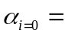0°0’；入射角为布儒斯特角时平台方位角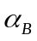=58°14’；布氏角的测量值为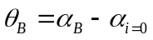=58°14’；
折射率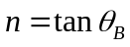=1.609； 相对偏差（n-1.668）/1.668=4.68％3
2 定偏振器透射轴方向
布氏角时起偏器P的透射轴在水平方向，方位角为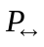；检偏器A和P正交时A的方位角记作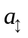，即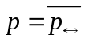且A和P消光时的
次序 | 1 | 2 | 3 | 4 | 5 | 6
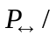度 | 87.6° | 87.7° | 88.2° | 87.6° | 87.5° | 87.8°
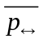=（87.6°+87.7°+88.2°+87.6°+87.5°+87.8°）
=87.7°
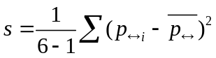=0.25°
=80.4°

3. 测消光比e。
R₂=100Ω | 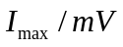 | I₁=13.830 | I₃=13.412 | I₅=13.451 | I₇=12.692
R₁=100Ω | 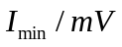 | I₂=0.005 | I₄=0.006 | I₆=0.004 | I₀=0.004
e= (R₂ / R₁)* (I₄ +I₆ -2I₀)/4 I₅=1.86*10⁻⁵
4. 按表测透射光强与两偏振器夹角间的关系。
(1) 电阻箱示值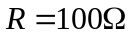，=87.7°；=80.4°
 | 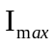
夹角（度） | 0.0 | 15.0 | 30.0 | 45.0
A盘=+90°+ | 170.4° | 185.4° | 200.4° | 215.4°
I_{m}(mV)测量值 | 12.94 | 12.27 | 9.30 | 5.99
I_{c}≈I_{max}（cosθ）²+I_{min} | ※ | 12.08 | 9.71 | 6.48
|I_{c}-I_{m}|/I_{m}(%) | ※ | 1.55 | 4.41 | 8.18
夹角（度） | 0.0 | 60.0 | 75.0 | 80.0
A盘=+90°+ | 170.4° | 230.4° | 245.4° | 250.4°
I_{m}(mV)测量值 | 12.64 | 3.31 | 0.75 | 0.36
I_{c}≈I_{max}（cosθ）²+I_{min} | ※ | 3.16 | 0.85 | 0.39
|I_{c}-I_{m}|/I_{m}(%) | ※ | 4.53 | 13.3 | 8.3
夹角（度） | 0.0 | 84.0 | 87.0 | 90.0 | 0.0
A盘=+90°+ | 170.4° | 254.4° | 257.4° | 260.4° | 170.4°
I_{m}(mV)测量值 | 12.39 | 0.12 | 0.034 | 0.006 | 12.09
I_{c}≈I_{max}（cosθ）²+I_{min} | ※ | 0.14 | 0.039 | 0.005 | ※
|I_{c}-I_{m}|/I_{m}(%) | ※ | 16.7 | 14.7 | 16.7 | ※

两偏振器夹角为0时，Im最大，两偏振器夹角为90及相互垂直时Im最小，发生消光。
误差分析：在较大时相对偏差也较大，造成的原因主要是由于此时的光强较微弱，外界影响就显得十分明显。
(2)计算84、87、90度时的相对偏差| I_{c} －I_{m}|／| I_{m}－I _{o} |
84度：| 0.14－0.12|／| 0.12－0.004 |=17.2%
87度：| 0.039－0.034|／| 0.034－0.004 |=16.7%
90度：| 0.005－0.006|／| 0.006－0.004 |=50%
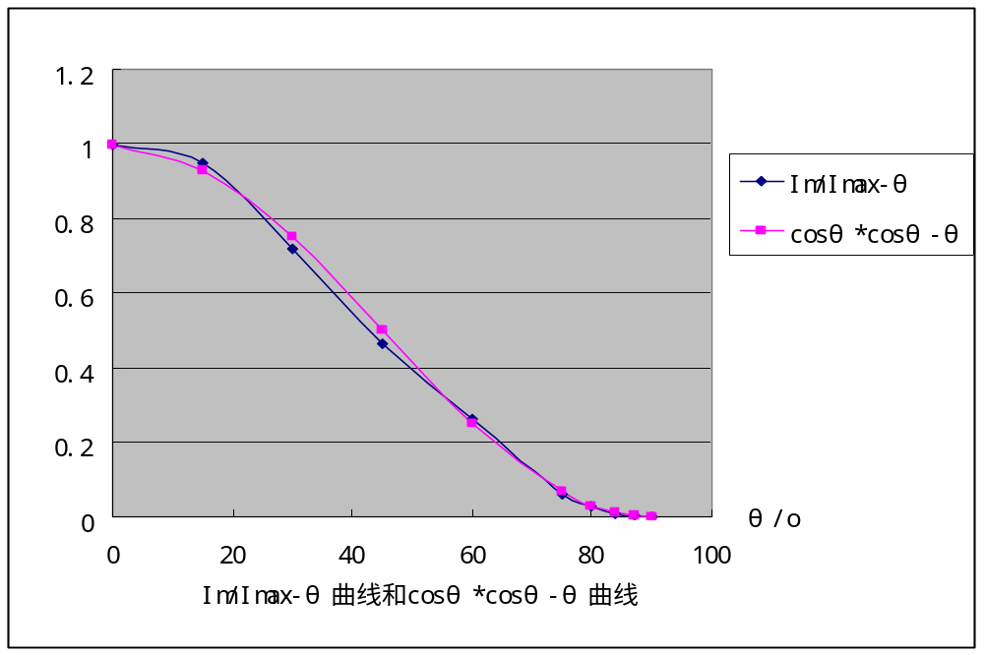
(3) Im/Imax-θ曲线和cosθ*cosθ-θ曲线
5. 定波片的快轴方向
=87.7°；=80.4°；波片快轴在垂直方向时度盘示值Co=251.9°

6. 线偏振光经过1/4波片
(1) Co=251.9°
β=P-(度) | 0.0 | 22.5 | 45.0 | 67.5 | 43.0
P盘方位角  P=β+ | 87.7 | 110.2 | 132.7 | 155.2 | 130.7
A透射轴在长轴  方向时的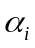 | 168.7 | 170.7 | 273.6 | 245.6 | 294.3
长轴方位角  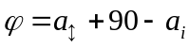 | 1.7 | -0.3 | -103.2 | -75.2 | -123.9
I_{max} | 9.730 | 8.202 | 5.633 | 9.573 | 5.501
I_{min} | 0.011 | 1.672 | 4.849 | 1.320 | 4.760
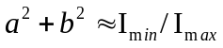 | 1.13E-03 | 0.204 | 0.861 | 0.138 | 0.865
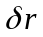 | ※ |  | 85.7 | 67.4 | 87.1
 | ※ |  | 45 | -10.5 | 35.9
其中：计算公式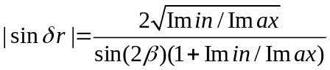
计算公式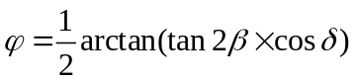
(2) 当β=π/4或-π/4时，b²／a²≈1, 透射光近似为圆偏振光；
当β=0或π/2时，透射光为线偏振光。
7. 定待测波片的轴方向。
=87.7°；=80.4°；波片Cx的一个轴在垂直方向时度盘示值Cx=47°
8. 线偏振光通过1/2波片（A与P旋向相反，所以为1/2波片。此时Cx快轴与Co快轴平行）。
某轴在垂直方向，度盘示值：47°；快轴在水平方向，度盘示值251.9°
P-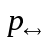 | 0.0 | 15.0 | 30.0 | 45.0
P | 87.7° | 102.7° | 117.7° | 132.7°
消光时A盘读数 | 74.3° | 89.0° | 107.4° | 121.3°
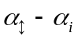 | 6.1° | -8.7° | -27.0° | -40.9°

9. 线偏振光通过全波片。（A与P的旋向相同，故为全波片，此时Cx快轴与Co快轴互相垂直，故可得到Cx快轴方向）
某轴在垂直方向，度盘示值：47°；快轴在垂直方向，度盘示值1.1°
P- | 0.0 | 15.0 | 30.0 | 45.0
P | 87.7° | 102.7° | 117.7° | 132.7°
消光时A盘读数 | 74.3° | 236.8° | 41.7° | 200.8°
 | 6.1° | -156.4° | 38.7° | -120.4°
换算结果 | 6.1° | 23.6° | 38.7° | 59.6°
结论:某轴为快轴，Co快轴在垂直方向时组成1/2波片，Co快轴在水平方向时组成全波片。

实验心得
此次实验为半定量实验，由仪器或者读数造成的误差很大，所在粗调的时候应当仔细，尽量使激光处于镜筒中心以减小误差。读数的时候要注意游标应该像一个方向旋转，以避免空程引起的误差。激光的光强很强，要注意保护眼睛，用光强探测器读值。
通过本次实验我还接触到了一种新的光学器具——偏光片，学会了用光电转换装置通过观察光电流变化来观察光强变化，同时也对书本上所讲的光的性质有了更加深刻的认识，有一份不小的收获，在这里也要感谢老师的帮助。

